PROJETO DE LEI ORDINÁRIA Nº , 10 de novembro de 2025

AUTORIZA O PODER EXECUTIVO MUNICIPAL A ABRIR CRÉDITO ADICIONAL SUPLEMENTAR AO ORÇAMENTO VIGENTE NO VALOR DE R$ 2.170.000,00 (dois milhões, cento e setenta mil reais).

O Prefeito do Município de Itapeva/MG, DANIEL PEREIRA DO COUTO, no uso de suas atribuições legais, faz saber que a Câmara Municipal de Itapeva/MG aprovou e ele sanciona seguinte Lei:

Art. 1°. Fica o Chefe do Poder Executivo Municipal autorizado a abrir por decreto, CRÉDITO SUPLEMENTAR no valor de R$ 2.170.000,00 (dois milhões, cento e setenta mil reais) no orçamento vigente, Lei Municipal n° 1.686 de 18 de dezembro de 2024, na seguinte dotação orçamentária:

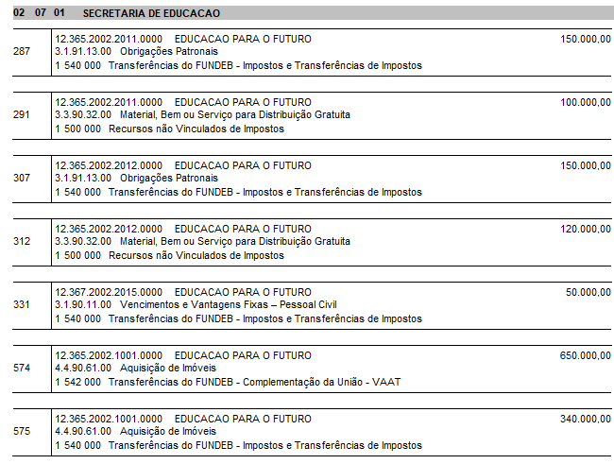
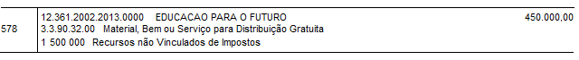

TOTAIS POR FONTE
FR 1.540 | Fundeb | 690.000,00
FR 1.542 | Compl VAAT | 650.000,00
FR 1.500 | Recurso Próprio | 670.000,00
FR 2.542 superavit | Fundeb | 160.000,00

Art. 2º - Os recursos necessários à execução do disposto no artigo 1º será a tendência de excesso de arrecadação e o superávit financeiro apurado no balanço patrimonial do exercício anterior, conforme art. 43, § 1º, incisos I e II e § 3º da Lei nº 4.320/64.

Art. 3º - A presente Lei entrará em vigor na data de sua publicação.

Itapeva, 10 de novembro de 2025.

DANIEL PEREIRA DO COUTO
Prefeito do Município

JUSTIFICATIVA

Senhor Presidente,
Senhores Vereadores,

Encaminhamos à apreciação desta Egrégia Casa Legislativa o presente Projeto de Lei, que dispõe sobre a abertura de crédito adicional suplementar, com a finalidade de cobrir despesas com a folha de pagamento dos servidores da Educação, a aquisição de uniformes escolares para os alunos da rede municipal de ensino e a aquisição de um imóvel, localizado na Rua 2, Travessa João Augusto da Fonseca II, nº 85, centro, Itapeva/MG., destinado a abrigar as dependências de uma nova creche municipal, conforme discriminação abaixo:
- Aquisição de uniformes escolares – R$ 670.000,00
- Aquisição parcial do imóvel para nova creche – R$ 1.150.000,00
- Folha de pagamento dos servidores da Educação – R$ 350.000,00
Os recursos necessários à cobertura do referido crédito suplementar são provenientes da tendência de excesso de arrecadação e do superávit financeiro, em conformidade com o disposto no artigo 43 da Lei Federal nº 4.320/1964, que estabelece normas gerais de direito financeiro para elaboração e controle dos orçamentos públicos.
Cumpre destacar que a Administração Municipal tem investido fortemente na área da Educação, buscando oferecer melhores condições de ensino e infraestrutura, o que certamente refletirá em um futuro mais digno e promissor para a nossa população.
Diante da relevância da matéria e do interesse público envolvido, solicitamos o apoio dos Nobres Vereadores para a aprovação do presente Projeto de Lei em regime de urgência.
Na oportunidade, renovamos a Vossa Excelência e aos demais Vereadores nossos protestos de elevada estima e consideração.

Daniel Pereira do Couto
Prefeito Municipal

DEMONSTRATIVO APURAÇÃO DE EXCESSO

Fonte Recurso | Prevista | Arrecadada até 31/10/25 | Projeção Anual | Tendencia de Excesso | Valor já utilizado
1.500 | 51.848.300,00 | 51.559.838,38 | 61.871.806,06 | 10.023.506,06 | 8.721.569,43
1.540 | 13.650.000,00 | 16.585.355,92 | 19.902.427,10 | 6.252.427,10 | 5.548.307,81
1.542 | 0,00 | 4.519.081,92 | 5.422.898,30 | 5.422.898,30 | 4.702.129,17

Itapeva, 10 de Novembro de 2025.

_______________________________

Kelli Cristina do Couto
Contadora
CRC103.037-O/8

